新平县2021年第二季度突发公共卫生事件及需关注传染病风险评估报告
一、背景
根据《云南省卫生厅转发卫生部办公厅关于印发〈突发事件公共卫生风险评估管理办法〉的通知》、《新平县卫生和计划生育局关于建立突发事件公共卫生风险评估工作机制的通知》要求，结合我县工作实际，利用疾病监测信息报告管理系统、突发公共卫生事件管理信息系统、食源性疾病（食物中毒）报告系统等相关监测系统、网络、媒体信息检索，以及日常监测结果和信息，开展了新平县2021年第二季度突发公共卫生事件及需关注传染病风险评估。
二、评估内容与方法
（一）评估的主要内容
二季度评估的主要议题来自于以上各类监测信息系统监测数据的分析，根据监测数据的异常变化和当前社会、高风险气候、当前辖区内可能发生的新发传染病，确定以下评估议题：
1. 输入性新冠肺炎病例的发生或暴发风险。
2、水痘发生暴发疫情风险。
3、手足口病聚集性疫情的发生或暴发风险。
4.食源性疾病（食物中毒）的发生风险。
5、动物间鼠疫发生风险
（二）评估方法
2021年4月12日，新平县疾病预防控制中心组织5名来自流行病学、监测检验、临床等领域的专业技术人员进行评估,采用专家会商法进行风险评估。另邀请发病率排在前五位的乡镇（街道）疫情人员参与。
疫情监测管理人员收集整理2021年一季度的监测信息，分病种统计分析疫情动态，与去年同期、前五年报告疫情作对照分析，收集周边疫情信息作参考，充分考虑影响疾病发生的自然因素和社会因素，预测2021年二季度发病趋势。研判本县疾病暴发流行的可能性、危害程度及风险等级，关注度（特别关注、重点关注、一般关注），提出针对性的防控建议。
（三）评估流程
1.相关专业科室根据收集到的监测信息，包括：传染病、突发公共卫生事件、食源性疾病（食物中毒）监测信息、饮用水监测和专报系统监测信息等，提出本科室风险评估的建议并提交风险评估领导小组办公室。
2.风险评估领导小组办公室对各专业科室资料进行分析整理后，初步形成季度风险评估报告，并提交中心风险评估领导小组。
3.中心风险评估领导小组根据各专业科室初步的研判结果，召开专家会商会议进行评估，对风险进行最终的等级确定（参加评估专家名单见表）。
4.由风险评估领导小组办公室做好专家会商会议记录，完成风险评估报告，并上报市疾控中心和县卫健局。
三、风险分析基础资料
（一）监测疫情分析
2021年一季度共报告病例6种91例，均为乙类传染病，无甲类传染病发生，无死亡病例报告，发病数较去年同期99例下降8.08%，发病率32.46/10万，较去年同期的35.71/10万下降8.08%。位次由高到低分别为：梅毒30例（隐性梅毒30例），构成比32.97%，发病率为10.70/10万；肺结核23例(菌阳11例、菌阴7例、无结果3例)，构成比25.27%，发病率为8.20/10万；病毒性肝炎20例（乙肝10例、丙肝7例、甲肝2例、戊肝1例），构成比21.98%，发病率为7.13/10万；淋病11例，构成比12.09%，发病率3.92/10万；猩红热6例，构成比6.59%，发病率为2.14/10万；艾滋病1例，构成比1.10%，发病率为0.36/10万。
肠道传染病3例（甲肝2例、戊肝1例），占发病总数的3.30%，发病率为1.07/10万，发病数比去年同期2例上升50.0%；血源及性传播疾病59例（梅毒30例、乙肝10例、丙肝7例、淋病11例、艾滋病1例），占发病总数的64.84%，发病率为21.04/10万，发病数比去年同期63例下降6.35%；呼吸道传染病29例（肺结核23例、猩红热6例），占发病总数的31.87%，发病率为10.34/10万，发病数比去年同期34例下降14.71%。详见图1、图2。
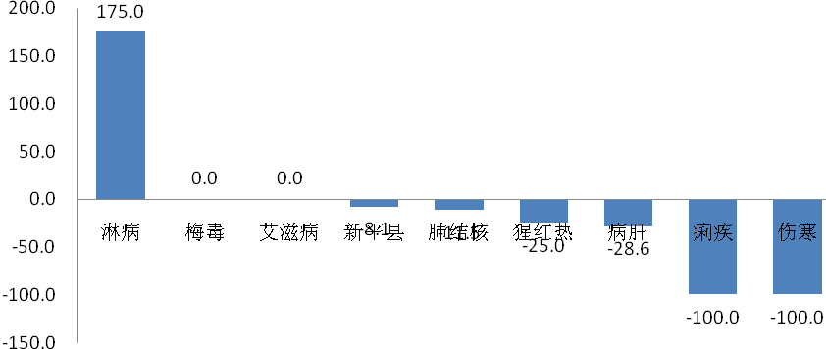

图1 新平县2021年第一季度乙类传染病发病升降比（与2020年同期比较）

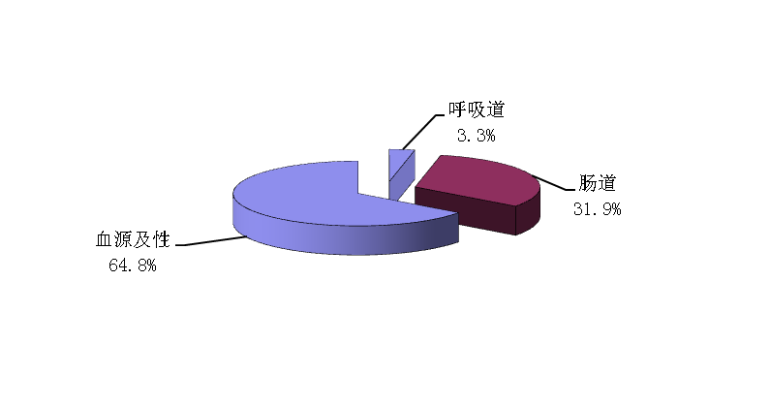
图2 新平县2021年第一季度乙类传染病传播途径分布图
2021年一季度发生丙类传染病4种419例，其中：感染性腹泻病354例、手足口病63例、流行性腮腺炎1例，斑疹伤寒1例，无死亡病例；发病数比去年同期255例上升64.31%。与去年同期相比，其他感染性腹泻病发病上升110.71%、流行性腮腺炎、手足口病分别下降66.67%、16.0%，新增斑疹伤寒，减少流行性感冒。详见图3。
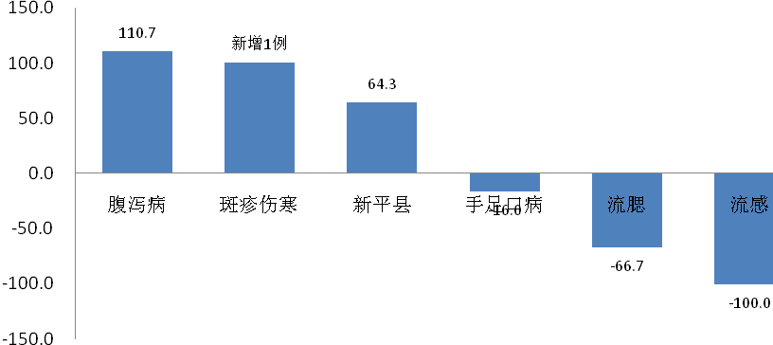
图3 新平县2021年一季度丙类传染病发病升降图（与2020年同期比较）
（二）手足口病
一季度报告发病63例，构成比为15.04%，发病率为22.47/10万，发病数比去年同期75例下降16.0%。无死亡病例报告，无重症病例报告，发生聚集性疫情6起，涉及人数17人。
（三）食源性疾病
一季度监测报告食源性疾病事件1起，食源性疾病64例，无死亡病例报告。发病场所主要以家庭为主59例，占发病总数的92.19%；发病职业主要为农民为主，发病36例，占发病总数的56.25%，其次是散居儿童，发病16例，占发病总数的25.0%；暴露食品分类主要以粮食及其制品和肉类及其制品为主29例，占总发病数的45.31%，其次是蔬菜及其制品和其它食品，共计21例，占发病总数的32.81%。
（四）突发公共卫生事件及其他疫情监测资料
2021年第一季度未发生突发公共卫生事件。鼠疫疫情“三报”、不明原因肺炎监测未监测到可疑疫情。
四、风险评估结果和建议
（一）特别关注事件
新型冠状病毒肺炎
据疫情通报，截止2021年4月5日，全球累计确诊病例1.304亿例，新增病例和死亡病例持续上升。我国现有确诊病例263例（其中境外输入186例），尤以云南省最为严重，现有确诊病例79例，境外输入3例，本土病例76例，我县外防输入的形式越加严峻，发生输入性新型冠状病毒肺炎病例的风险级别较高，应特别关注。各医疗机构要继续绷紧疫情防控这根弦，持续巩固来之不易的成绩，对内外两种风险做到有备无患，坚决防止疫情输入。
建议：1）各医疗机构按照国家卫健委下发的《新型冠状病毒肺炎诊疗方案（第八版）》、《新型冠状病毒肺炎防控方案（第七版）》、《加强预检分诊和发热门诊等工作要求》、《新型冠状病毒肺炎预检分诊点、发热门诊和定点医院隔离病区设置规范》、《院感防控和医务人员个人防护要求》等开展病例监测、报告工作，同时做好隔离、消毒以及个人防护等相关防控工作，严防院内感染的发生。2）各乡镇卫生院、社区卫生服务中心应按照《新平县应对新冠肺炎疫情分区分级分类防控措施的通告》和“爱国卫生七个专项行动”要求认真落实各项防控措施。按照《云南省疾病预防控制中心关于印发全省重点场所新冠肺炎疫情防控技术指南的通知》（云疾控发【2020】43号）要求，对辖区内重点场所进行新冠肺炎疫情防控指导。学校、托幼机构认真执行《高等学校中小学和托幼机构春季学期新冠肺炎疫情防控技术方案（第三版）》，落实新冠肺炎防控各项措施。加强新冠肺炎疫苗宣传和动员，科学有序开展新冠肺炎疫苗接种工作，构筑有效免疫防线。
（二）重点关注事件
水痘暴发疫情
水痘虽然不是法定传染病，但是传染性极强，容易在学校和托幼机构易感人群聚集的场所发生暴发疫情。一季度共报告水痘病例131例，全县十二个乡镇街道均有病例发生，而且人群分布以学生和托幼儿童为主，共发生87例，占总发病数的66.41%，部分学校发生了聚集性疫情，所以在学校和托幼机构应重点关注水痘疫情。
建议：1）加强卫生健康部门与教育部门的协调，及时进行风险评估，达到停课标准的，及时停课，减少和控制大规模的暴发。教育部门要做好学校卫生工作。2）加强疫情监测报告。高度重视水痘的流行态势，实行每日动态监测，提高预测、预警能力。3)加强学校预防控制措施的落实，加强晨检及病因排查，严格执行病例隔离时限（不少于14天），对学生所用的物品进行彻底消毒处理，教室、宿舍加强消毒和通风；对活动室、教室、门把手、楼梯扶手、桌面等物体表面进行擦拭消毒。4）加强学生的健康教育工作，正确引导学生养成良好的卫生习惯，提高学生的自我保护意识，在流行期间，学生尽量不要到人口密集场所，佩戴口罩，尽量避免与患病的同学接触，宣传水痘疫苗预防接种知识。
（三）一般关注事件
1、手足口病
受新冠肺炎疫情影响，今年手足口病流行强度虽比往年减弱，但因散居儿童是手足口病的重点防控人群，因其散居的特点也成为手足口病防控的难点，一旦有手足口病病例不注意隔离，很容易引起疫情暴发，故手足口病防控一刻也不能松懈，应给予关注。
建议：1）继续开展手足口病健康教育工作，提高家长对手足口病防治知识的知晓程度。2）学校、托幼机构应继续落实晨检制度，发现可疑的手足口病患者应按要求报告，做好隔离、消毒等措施。3）医疗机构应加强对手足口病的诊疗水平，做好隔离消毒工作。4）加强手足口病监测，关注手足口病疫情。要求各地区密切关注辖区内手足口病疫情，严格按照《手足口病预防控制指南》（2009版）采样送检，避免集中采样，实验结果反馈后及时录入大疫情系统。5）加强重点地区、重点场所及重点人群手足口病防控。指导学校及托幼机构进行手足口病防控，出现聚集性病例要及时进行处置，防止重症及死亡病例的出现。
2、食源性疾病（食物中毒事件）
我县是少数民族地区，有采食野花野菜的习惯，现正值春暖花开之际，也是该类食物中毒发生的高峰期，发生食物中毒事件风险级别一般，应给予关注。
建议：1）各乡镇卫生院、社区卫生服务中心要认真学习落实玉疾控预警〔2021〕3号《关于加强全市野菜中毒防控工作的预警信息》的相关措施;2）学校食堂、集体食堂、婚丧宴请、大型会议等群体性聚餐严禁加工食用野菜，防止引发群体性食物中毒事件。3)充分利用广播、电视等宣传媒体和通告形式，向社会、特别是广大农村地区宣传食用有毒野菜的危害性，教育群众不任意采摘、食用不认识的野菜；食用野菜后，如出现头昏、恶心、呕吐、腹痛、腹泻、口唇发麻等症状，应及早到附近医院就诊，并尽量保留剩余食物以待核查中毒原因。4）各医疗机构要继续加强食品安全相关知识培训、提高诊疗技能以及食物中毒的监测和报告意识；5）继续加强与教育部门的合作和交流，帮助学校提高食品安全相关人员对食品安全的认识及重视程度，提高早期识别和报告的能力。
3、鼠疫动物疫情
2020年从4月份开始我省丽江古城区和西双版纳州勐海县先后发生动物鼠疫流行，其中一个疫点波及人间，疫情态势严峻，鼠疫防治形势不容乐观，应予关注。
建议：1）我县作为鼠疫监测一类县，应继续加大鼠疫防控工作力度，按照上级相关要求和计划完成具体的鼠疫监测工作任务，在固定点和流动点合理布置鼠疫监测点，确保监测工作取得实效。2）要加强网络直报工作，及时准确报告疫情及监测数据，确保及时开展鼠疫风险评估和预警预测工作。3）建立健全鼠疫联防联控工作机制，与农业、交通运输等部门联合采取有效措施，谨防鼠疫输入和远距离传播。4）各医疗机构要强化首诊医生负责制，加强院内临床医务人员鼠疫防治知识的培训指导，提高诊断敏感性，严防鼠疫传播。5）各乡镇卫生院、社区卫生服务中心要加强鼠疫相关知识的宣传普及，“三报三不”知识要深入人心，提高群众主动防范意识。

新平县疾病预防控制中心
2021年4月15日

